Titul Česká astrofotografie měsíce za červenec 2017

obdržel snímek „Střecha Slovenska“, jehož autorem je Václav Hýža

Pilíř noci, rozlité mléko bohyně Héry, bývalá cesta slunce, která je dnes v popelu. Také nebeská řeka Inků, most čínských milenců, ale i věčný svit duší, které opustily svět. Napříč nejhlubší historií naší civilizace a napříč všemi kmeny, národy a kulturami je Mléčná dráha bezednou studnou srdceryvných, poučných, ale také dramatických bájí a pověstí, které z ní činí jednoznačně jeden z nejobdivovanějších objektů noční oblohy. A bohužel dnes také – díky přemíře světelného znečištění – se dočkala nezaslouženého škatulkování do oblasti sci-fi, neboť mladé generace už ani nevěří, že se dá uvidět na vlastní oči, aniž by to vyžadovalo nákladné cestování do vesmíru.

Asi nejznámější pověst k Mléčné dráze, která jí také dala svůj název, praví, že mléko pochází z prsu řecké bohyně Héry, ke které bůh Zeus potají – když spala – přitiskl svého nemanželského syna Herákla (či známěji Herkula), aby se stal díky jejímu mléku nesmrtelným. Diova manželka byla totiž za nevěru pochopitelně na svého chotě mimořádně namíchnutá a jen tak by kojení nepovolila. Naopak malému silákovi nepřála, a když se pak probudila s batoletem v náručí, odtrhla ho vší silou. A mléko se tak rozstříklo po celé obloze.
Ať už skutečně kdy antičtí bohové žili či ne, je fakt, že pohled do Mléčné dráhy na tmavé obloze dává dojem mléčné řeky. Může za to nedokonalost našich očí, která oproti fotoaparátům neumožňuje v noci vnímat barvy slabých či mlhavých kosmických objektů a pás Mléčné dráhy tak vnímáme jako stříbřitě bělavý. S trochou představivosti – a nemusíme se moc namáhat – připomínají některé úseky Mléčné dráhy to, co udělá mléko vlité do černé kávy. Kde se ale ty struktury berou?

Dnes již víme, a to velkou zásluhou italského průkopníka-astronoma Galilea Galileiho (1564-1642), že Mléčná dráha je ve skutečnosti „velká spousta hvězd namačkaná na sebe tak těsně, že se ze Země jeví jako mrak“. Pravda ovšem zdaleka přesahuje představivost a popis samotného Galilea, jak ukázala následující pozorování a měření tohoto „mraku“, a to zejména od konce 19. století až do současnosti. Bohatá historie výzkumu nám postupně ukázala Mléčnou dráhu jako spirální galaxii typu SBc, tvořenou přibližně 200 miliardami hvězd s jasným vydutým středem, v němž běsní astronomům stále skrytá, ale velmi aktivní masivní černá díra s hmotností přibližně 4 milionů Sluncí. Při pohledu shora by tato Galaxie vypadala jako zářící vír s výraznou příčkou, procházející napříč centrem, ale takto ji nejspíš ještě mnoho dalších generací nikdo na vlastní oči nespatří. Rozměry Galaxie se měří nikoliv v tisícovkách kilometrů, ale v desetitisících světelných roků, které nikdo současný nepřekoná. A jak jste správně vyčetli – nejde o gramatickou chybu – Galaxie, kterou známe jako Mléčnou dráhu, se píše s velkým „G“ proto, že i Slunce je jednou z jejích hvězd. Leží v galaktické rovině spolu s celou Sluneční soustavou, což nám pozemšťanům dává možnost náš domovský hvězdný ostrov vidět z boku jako ten nebeský stříbřitý pás. Tedy alespoň jeho část.

Ale vraťme se ještě k té kávě s mlékem, kde zůstala jedna nezodpovězená otázka. Když se podíváme do Mléčné dráhy, tedy do průmětu naší Galaxie z boku, a budeme tedy vycházet ze znalostí, které pro nás nastřádali za poslední staletí naši předkové, asi by nám bylo divné, že ten stříbřitý pás není souvislý, ale spíše členitý, rozdělený na mnoho zákrut, jasnějších oblak či tmavých přerušení. Jako když se to mléko s kávou teprve mísí. Tato přerušení jsou nesmírně důležitá pro budoucnost celé Galaxie – jde totiž o nezářící stavební materiál, chladnou mezihvězdnou látku, která prostupuje rameny našeho hvězdného ostrova a jen čeká na blyštivý impuls – vzdálenou supernovu nebo gravitační interakci s hustším prostředím, aby z kosmického hlediska krátce na to dala vzniknout novým hvězdám, planetám, civilizacím…

Mléčná dráha jako fenomén je dnes již bohužel neprávem ocejchována jako sci-fi. Fotografie Mléčné dráhy plní internet dennodenně, neboť fotografové se jí nemohou nabažit. Široká veřejnost ale kvůli přemíře světelného znečištění Mléčnou dráhu jen tak neuvidí, takové fotografie označuje za fotomontáže a nejmladší generace žijící ve městech ji bohužel považují za něco, co lze uvidět až při hlubokých cestách vesmírem. Přitom právě fotografové se snímáním její krásy podílejí i na osvětě viditelnosti Mléčné dráhy, která se nabízí i v tmavších koutech Česka a Slovenska. Stačí vycestovat.
A tady začíná příběh k dalšímu z těchto dech beroucích nočních portrétů, kterými se nás tito nadšenci s neutuchajícím smyslem pro boj snaží upozornit na to, o co jsme se neúčelným svícením připravili. Lépe rovnou slovy fotografa: „Když jsem před dvěma roky projížděl Kostoleckou tiesňavou a podíval jsem se z auta nahoru na Střechu Slovenska, tak jsem si hned představil tuto fotku. Na tohle místo jsem se chtěl vydat od té doby několikrát, ale vždy nevyšlo počasí. Až v to pondělí hlásili na nejbližší noc jasno a mezi západem Měsíce a nautickým svítáním se nabízela hodina tmavé oblohy. Nebylo to moc, ale stačilo to, pokud to máte takovou dobu rozmyšlené a před očima. Výstup suťoviskem byl šílený, ale ještě za svitu Měsíce. Sedl jsem si pod převis a čekal na tmu. Převis je jako veliké ucho, takže jsem slyšel bublající potok i procházející lidi hluboko dole v údolí. Netopýři a cvrčci mi dělali společnost.“
Pokud toto úsilí i touha po kontaktu s přírodou nebyly dalším z mnoha důkazů snahy navrátit nám všem – v tomto případě alespoň zprostředkovaně – to přírodní dědictví, kterým noční obloha je, pak už jen těžko něco jiné. My každopádně tuto obří snahu ceníme titulem České astrofotografie měsíce a autorovi přenádherného, těžce vybojovaného snímku, Václavu Hýžovi, nesmírně děkujeme a přejeme mnoho dalších takových zážitků s úspěšným radostným koncem!

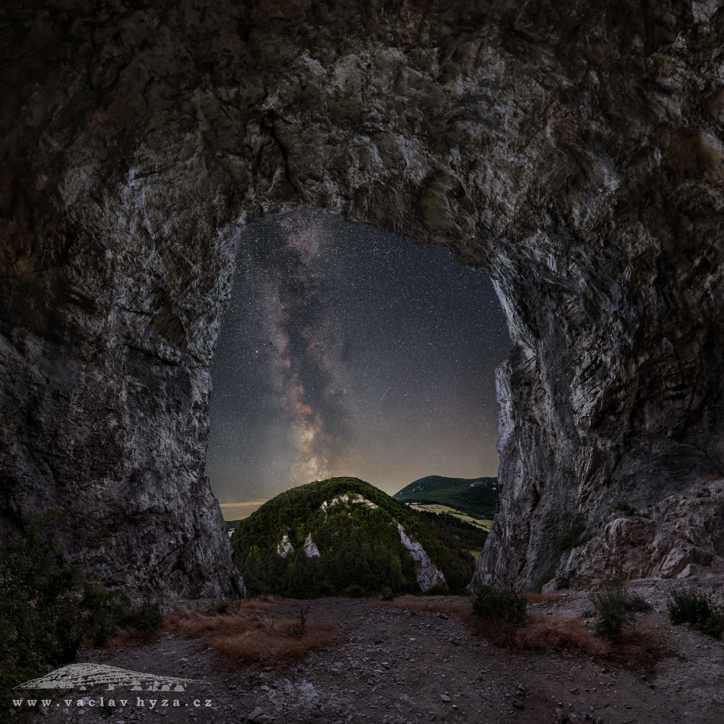

Autor: Václav Hýža
Web: www.vaclavhyza.cz
Název: Střecha Slovenska
Místo: Kostolecká tiesňava
Datum: 4. 7. 2017
Optika: Sigma 18-35 mm Art, Samyang 10 mm
Snímač: Nikon D7200

Vítězné snímky v jednotlivých měsících a další informace si můžete prohlédnout na
http://www.astro.cz/cam/.

Za porotu ČAM Petr Horálek, fotograf a popularizátor astronomie.

